Учреждение образования

«Белорусский государственный университет информатики

и радиоэлектроники»

Инженерно-экономический факультет

Кафедра экономической информатики

Средства и технологии анализа и разработки информационных систем

Лабораторная работа № 3

«Типы графиков. Экспорт данных. Линии тренда»

Выполнил: студент группы 772302, Шмыров И.Д.

Проверил: Кунцевич А.А.

Минск 2020

Ход работы:

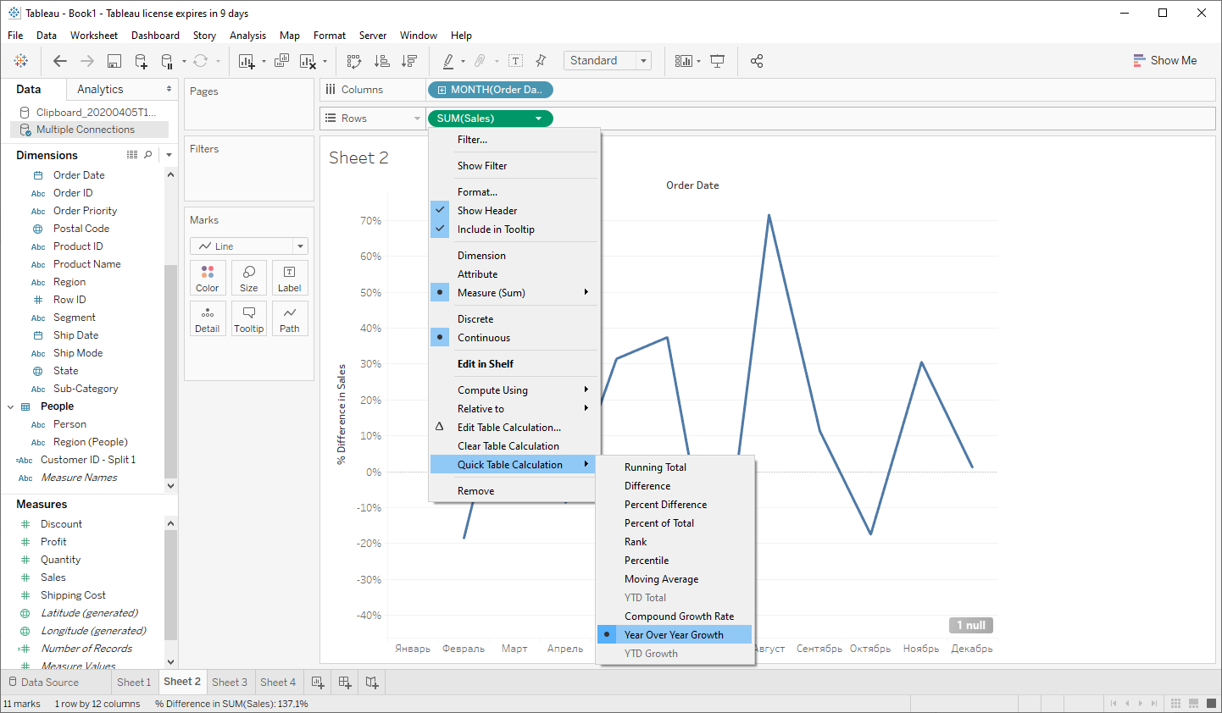

Рисунок 1 – детализация графика по одному году

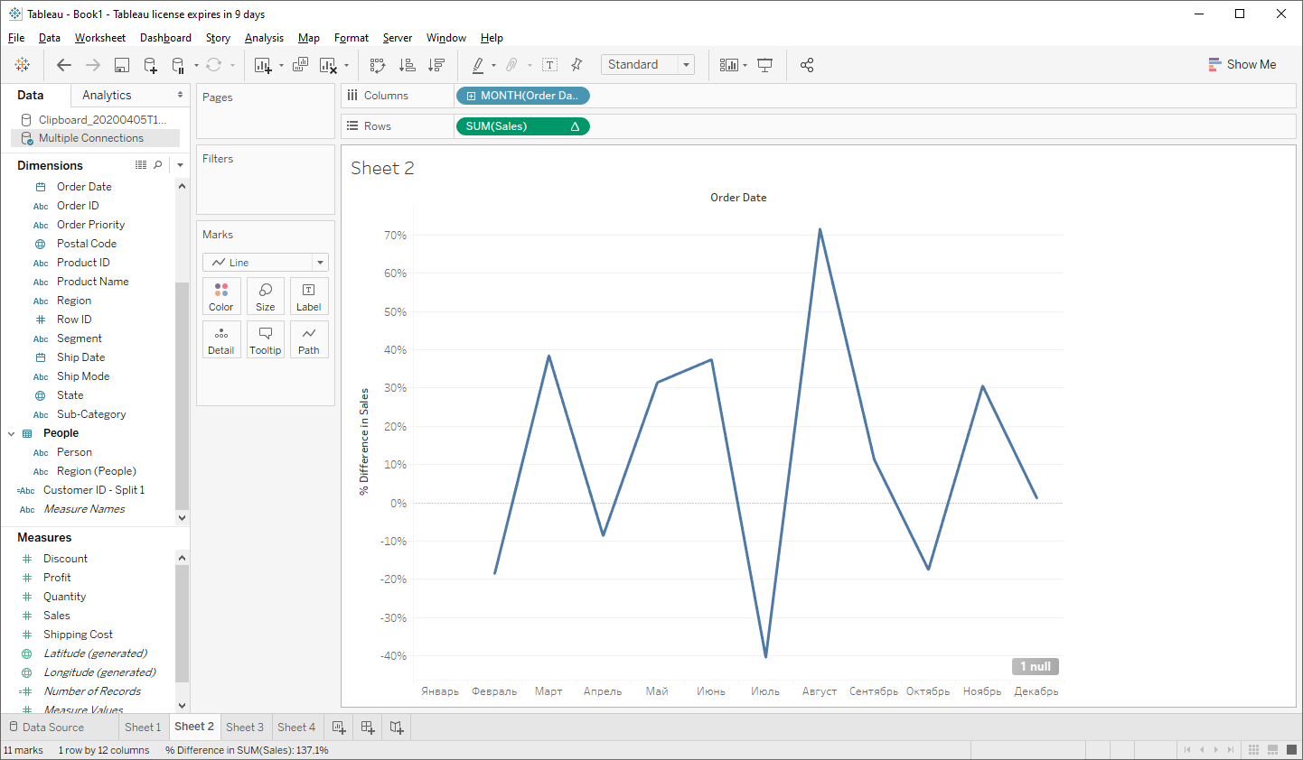

Рисунок 2 – детализация графика по одному году

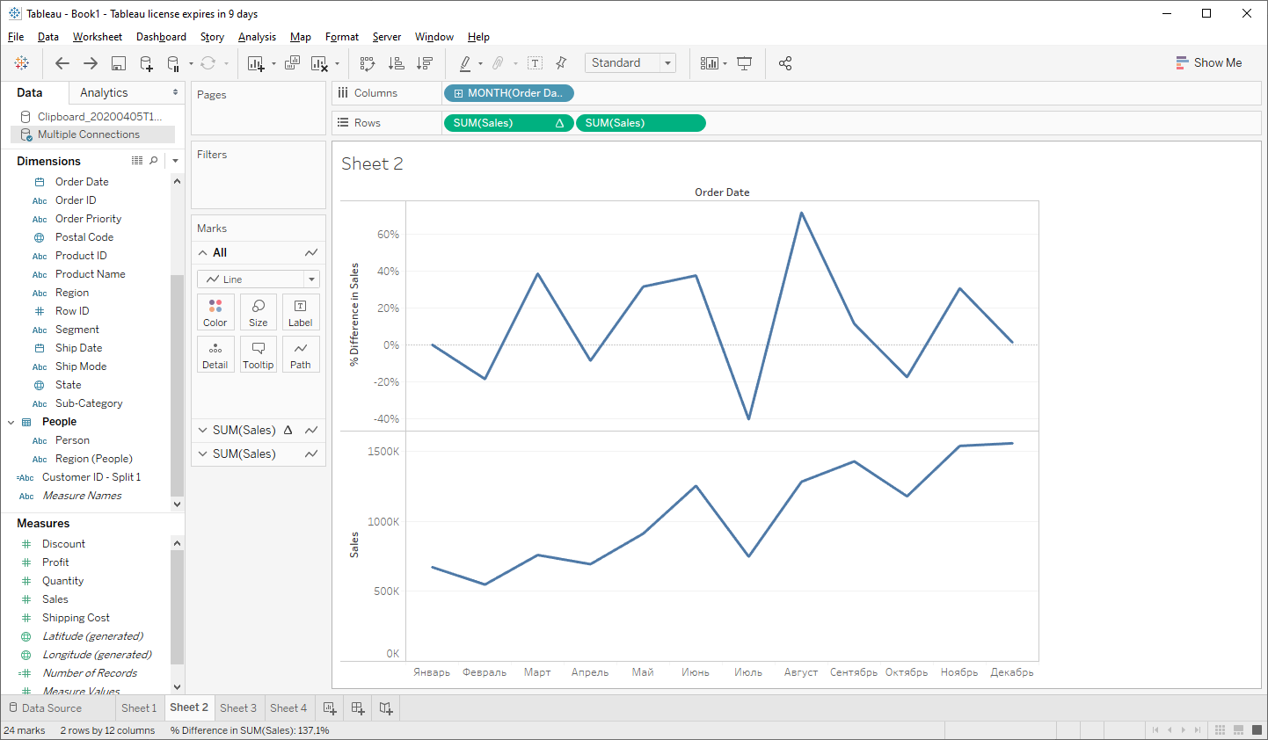

Рисунок 3 – множество графиков

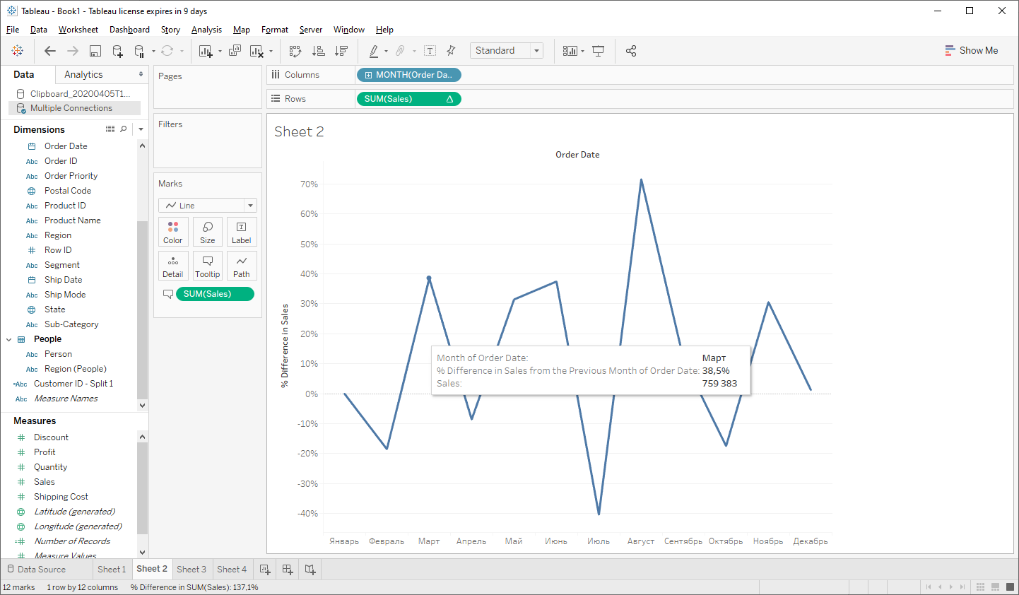

Рисунок 4 – объединение графиков командой Tooltip

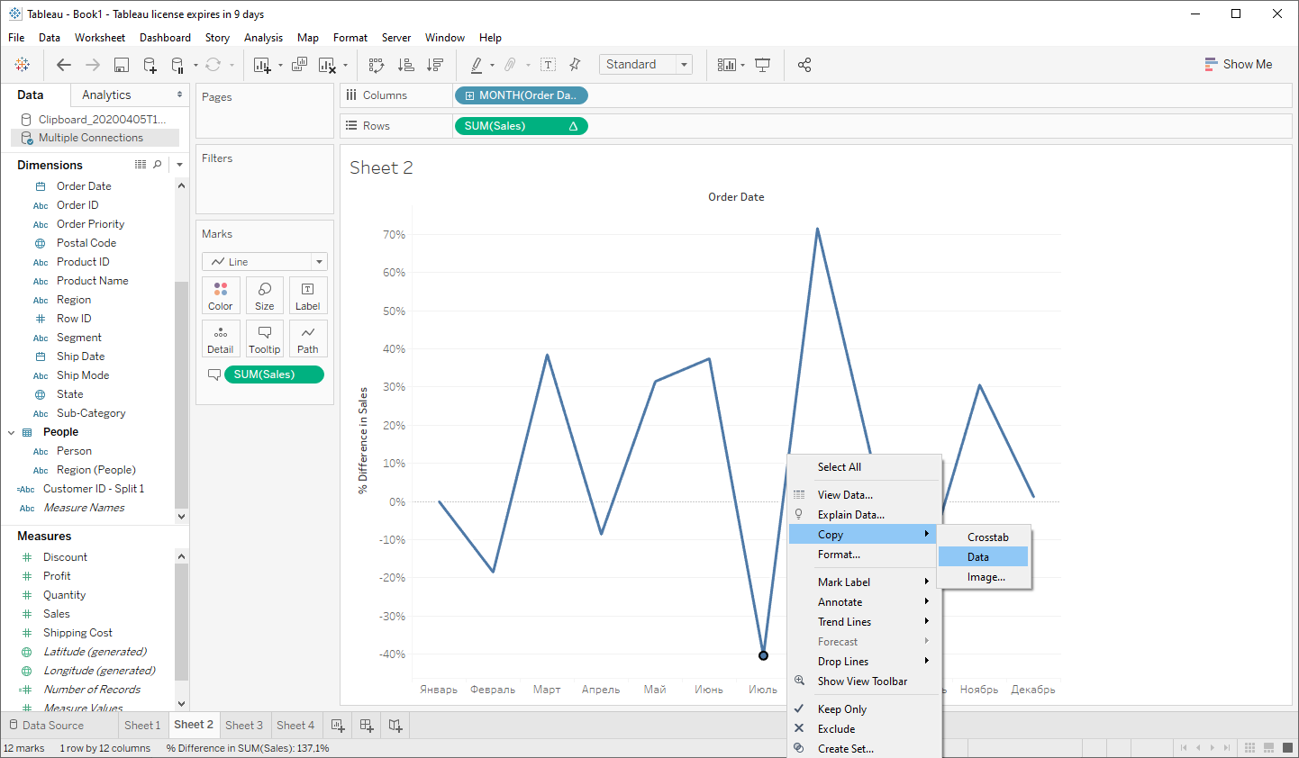

Рисунок 5 – извлечение данных из графика

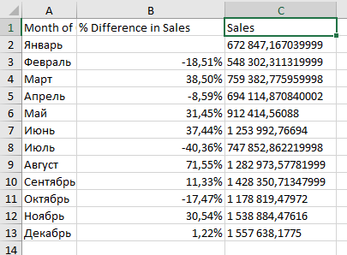

Рисунок 6 – извлечённые данные

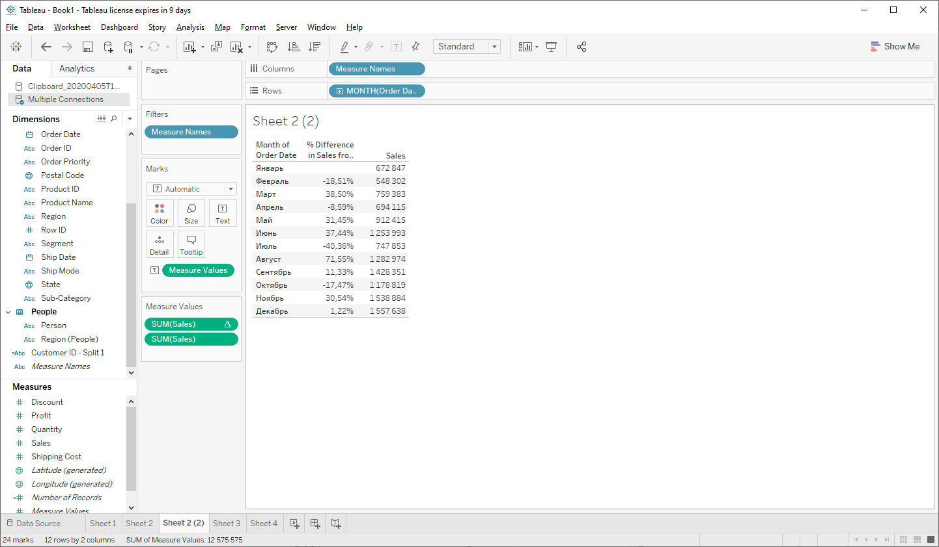

Рисунок 7 – извлечение данных в новую таблицу

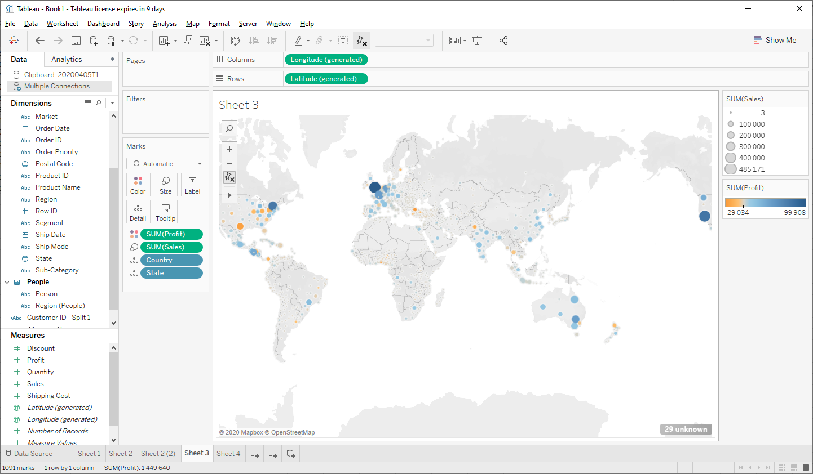

Рисунок 8 – статистика продаж на карте

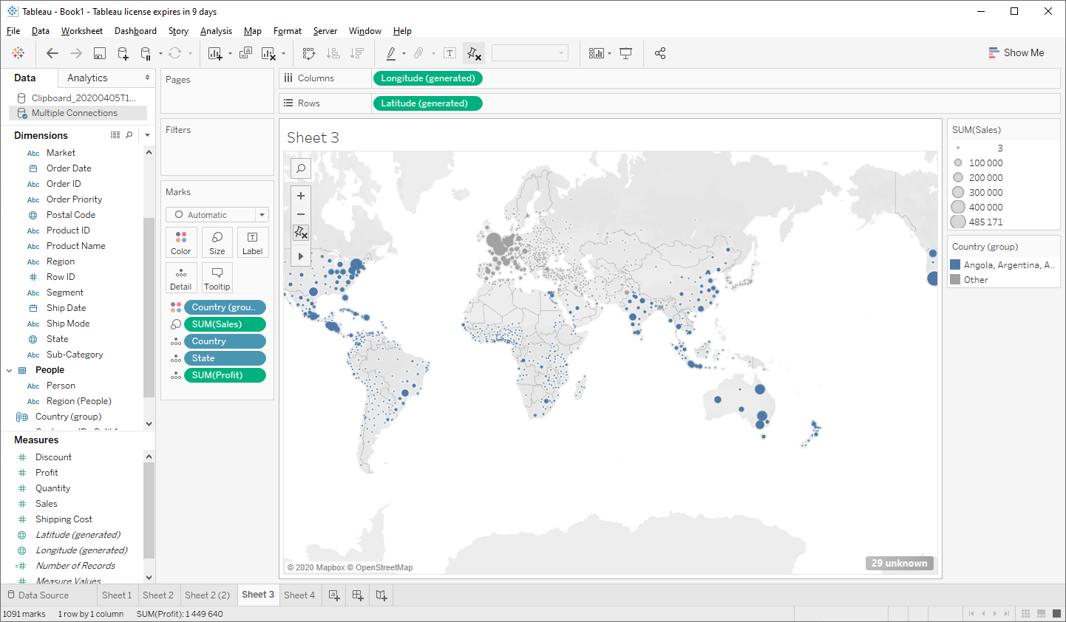

Рисунок 9 – создание группы стран

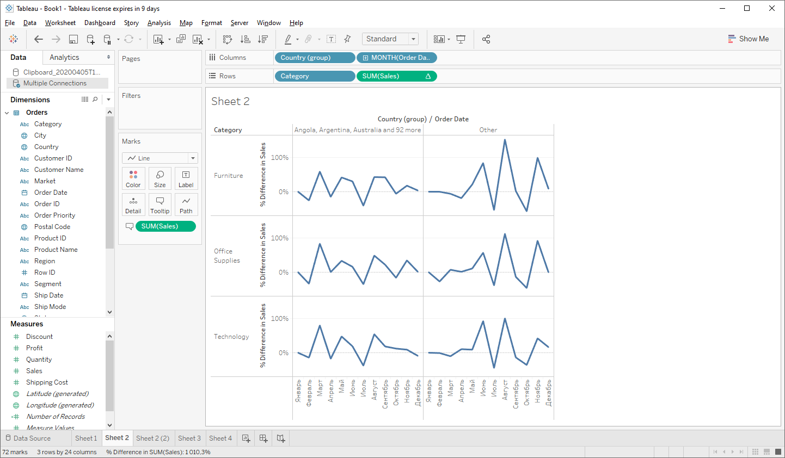

Рисунок 10 – три новых графика созданной группы стран

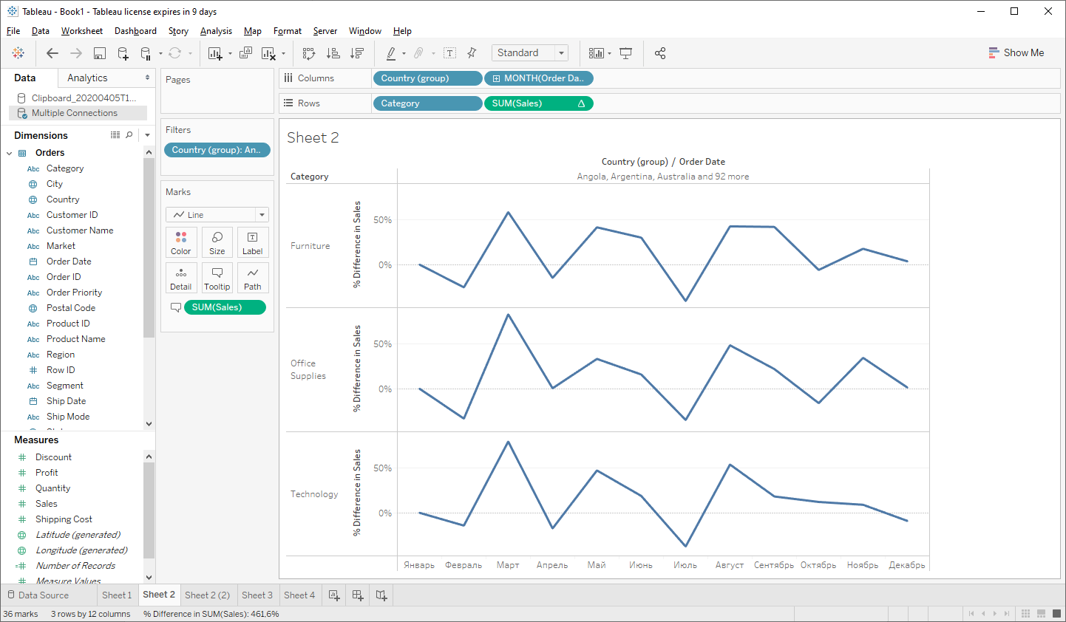

Рисунок 11 – команда Keep Only

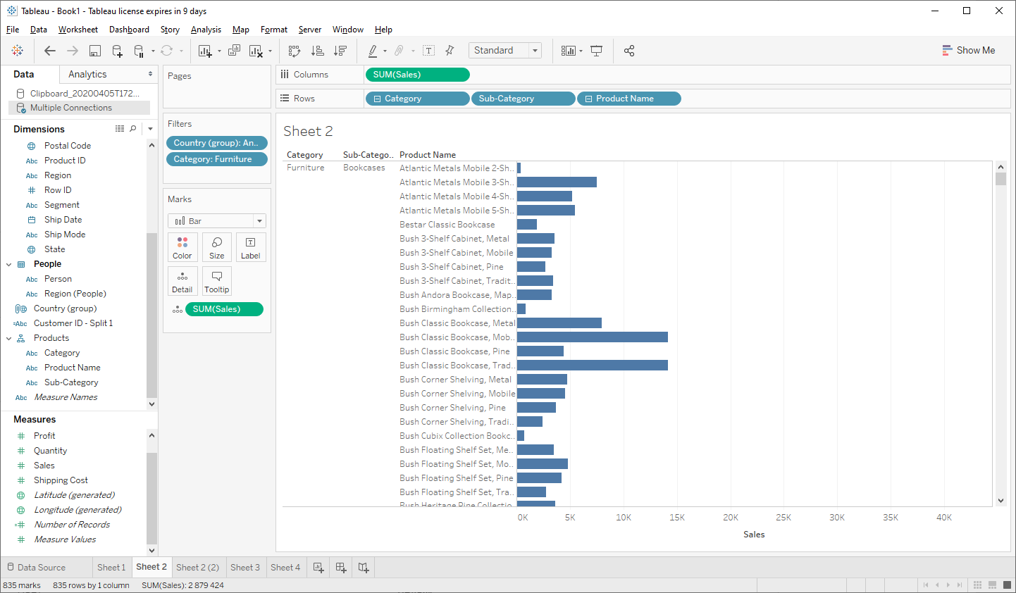

Рисунок 12 – График подкатегорий

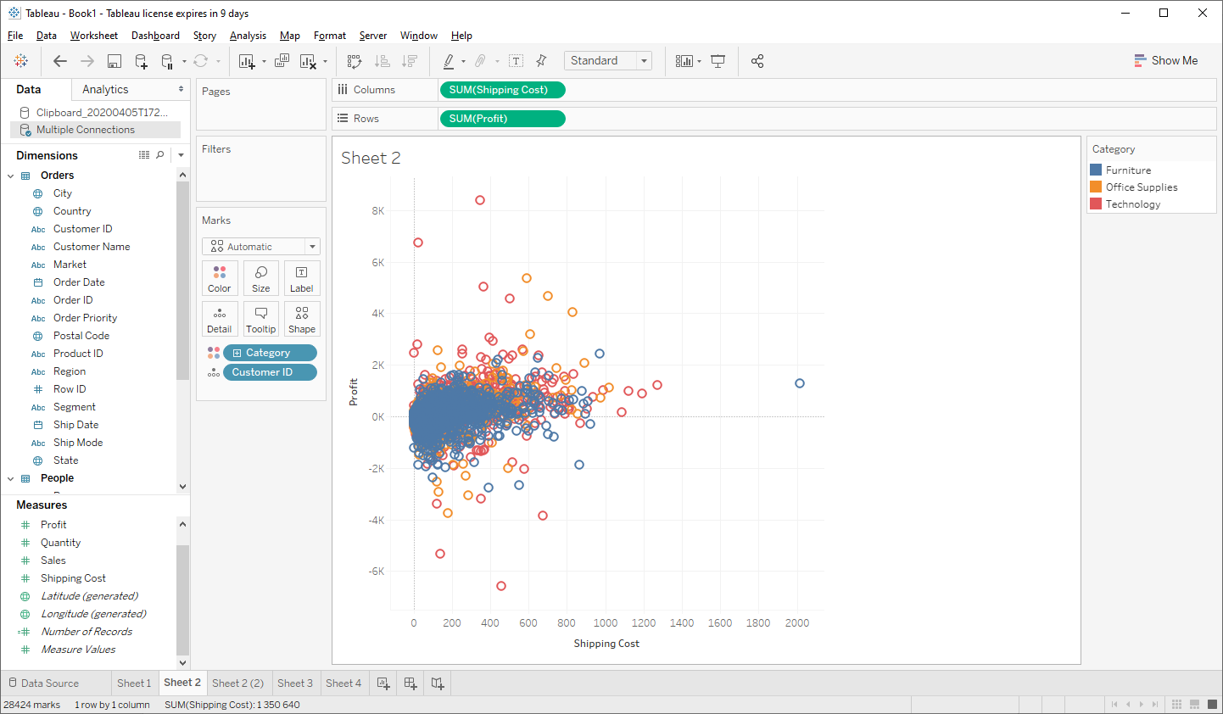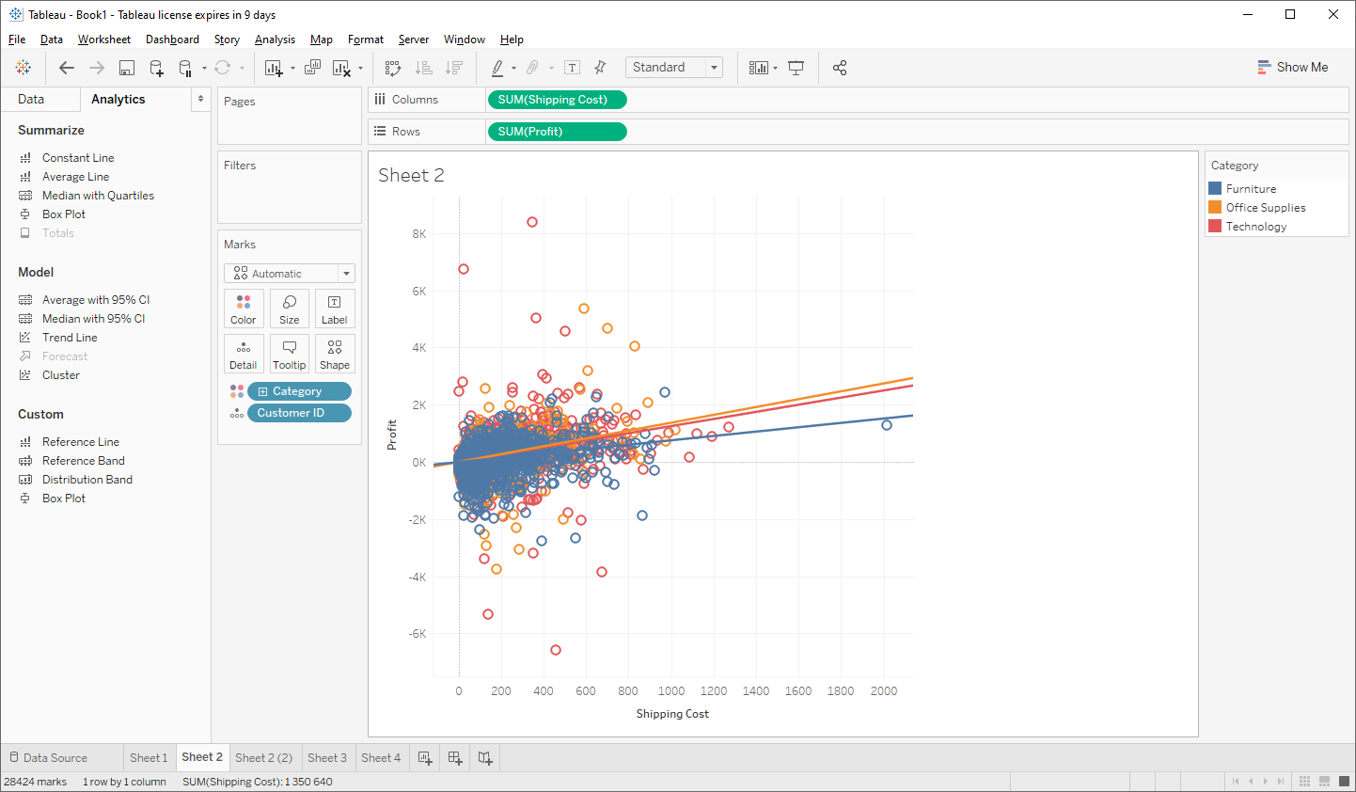

Рисунок 13 – Линия тренда

**Задание 1**

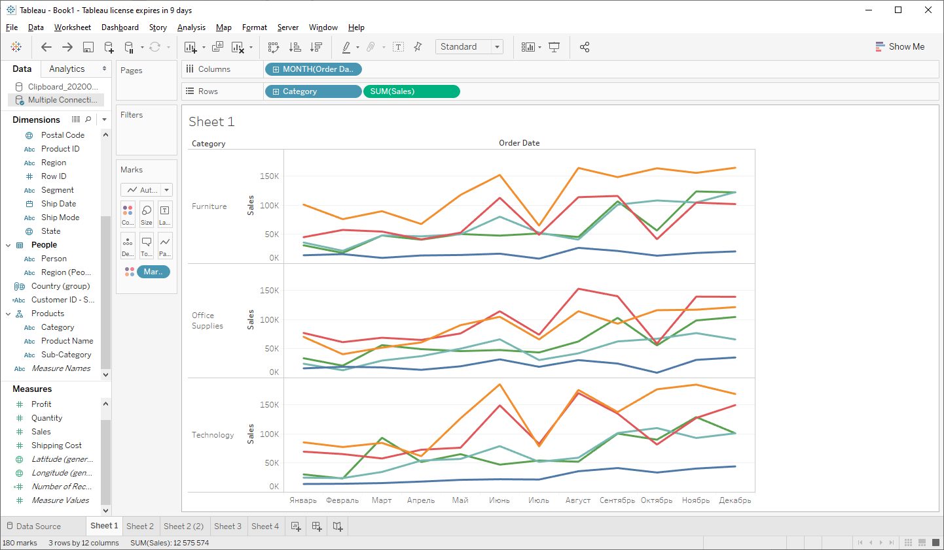

Рисунок 14

**Задание 2**

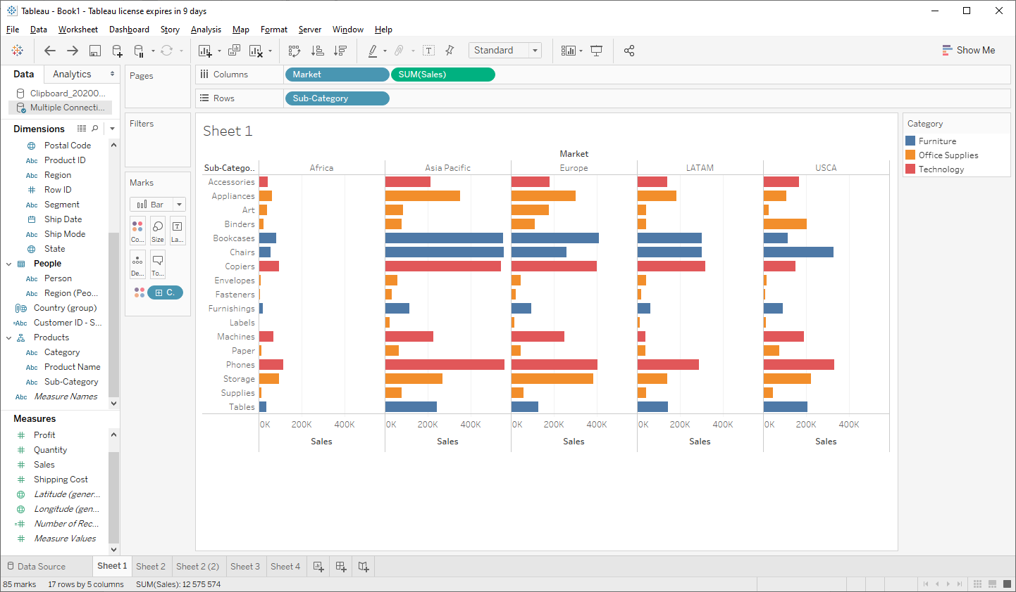

Рисунок 15

**Задание 3**

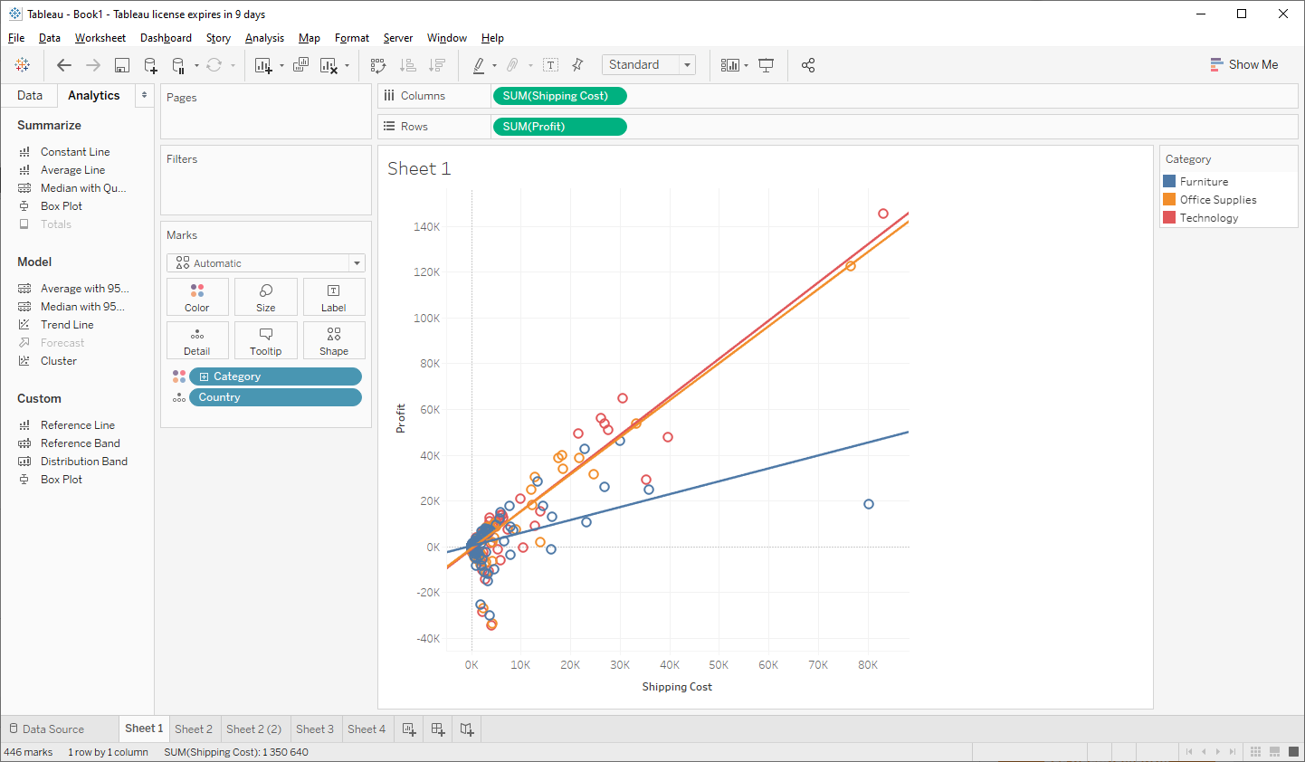

Рисунок 16

**README**

1. **Какие графики имеются в Tableau?**

В Tableau существуют цветные и текстовые таблицы, мировые, символьные и тепловые карты, графики с накоплением, точечные графики, круговые и линейные диаграммы, гистограммы, множественные графики. Каждый из графиков можно редактировать – добавлять фильтры, изменять цвет, изменять стили и т.д.

1. **Экспорт данных из графика.**

Данные из графика можно экспортировать в перекрёстную таблицу Excel или на другой рабочий лист Tableau, также данные можно скопировать в буфер обмена и вставить в любой текстовый редактор.

1. **Что такое линия тренда?**

Линия тренда – это элемент анализа графика, который нужен для нахождения тенденций изменения каких-либо данных на графике (цена, объем продаж, прибыль) во времени.

1. **Интерактивные фильтры.**

Фильтры нужны для того чтобы отразить на графике только один тип или категорию данных. Фильтр создаётся путём перетаскивания свойства на окно фильтр на панели инструментов, после этого график автоматически перестроится согласно созданному фильтру.